# 游戏介绍

## 游戏简介

春节了，小猪佩奇要回老家看望去爷爷奶奶，还有弟弟妹妹，我要去商店给他们买新年礼物，但是我必须要买9个礼物才够分，怎么办？请您为小猪佩奇想一想，如何让佩奇买到9个称心如意的礼物呢。

## 设计思路

### 开场动画

开场动画就是让“小猪佩奇过大年”7个字，通过定时器来控制显示的字数。当显示完7个字后，游戏开始。

### 游戏主体

#### 游戏区域

##### 九宫格计数区

左图为九宫格，九宫格的作用是把抓到的礼品放入礼拜的黄色方格中。

##### 随机礼品选择区

随机礼品选择区是把9个礼物每1秒随机出现一次。每次更改不同的位置。

## 游戏规则

在30秒之内，你要遵循如下的规则：

* 必须在30秒之内抓取9个娃娃
* 如果抓到9个娃娃：就胜利，反之，就失败

## 游戏效果图

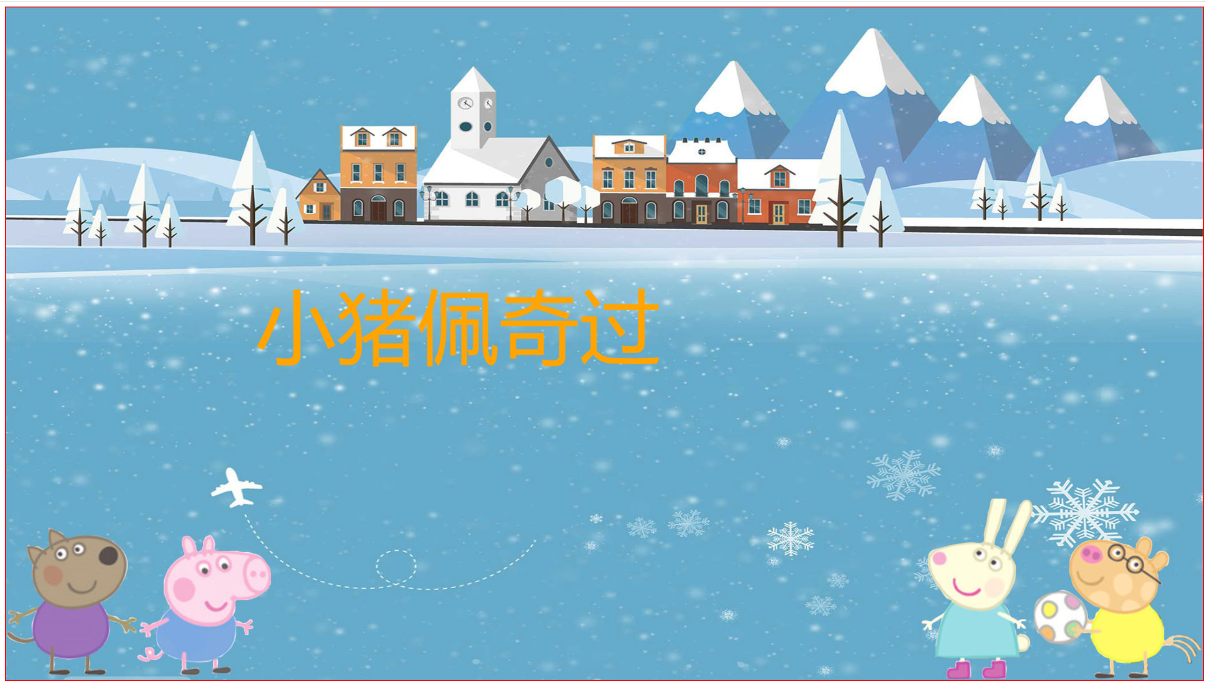

启动界面



游戏主界面

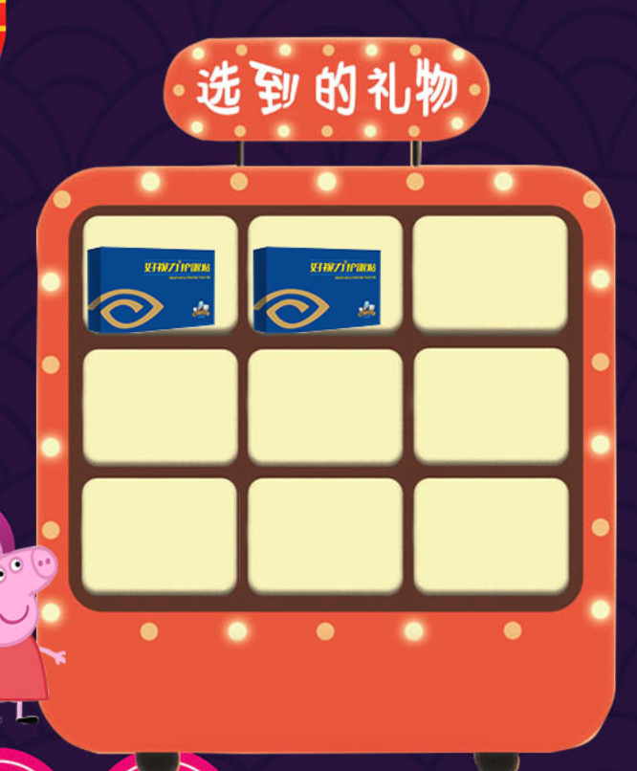

选到的礼物

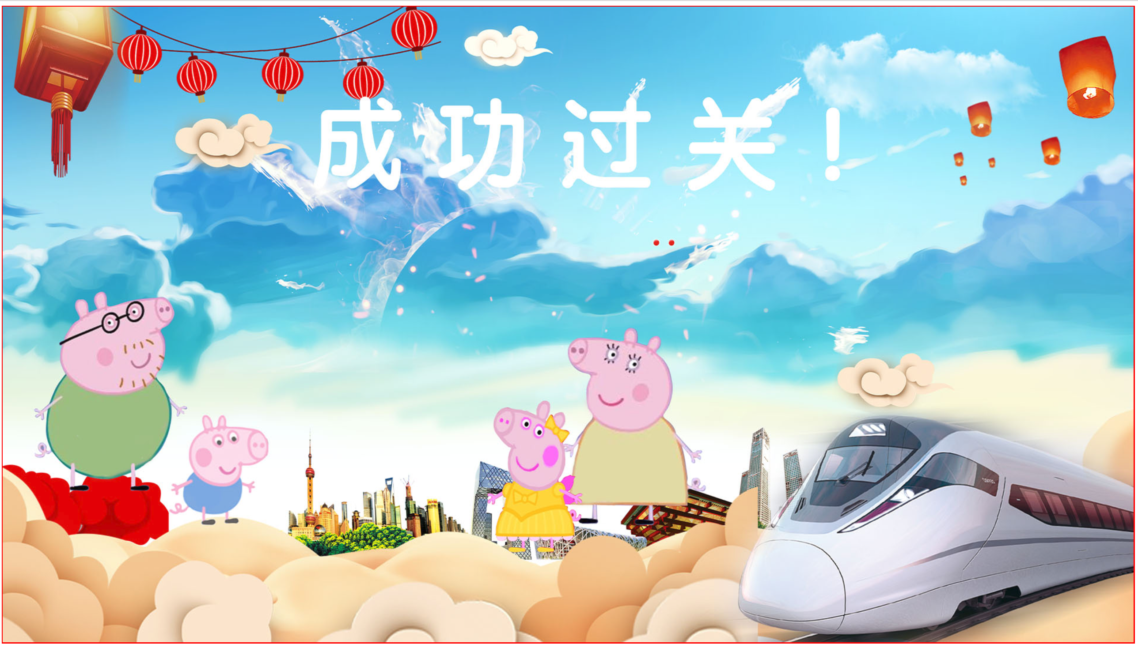

成功效果图

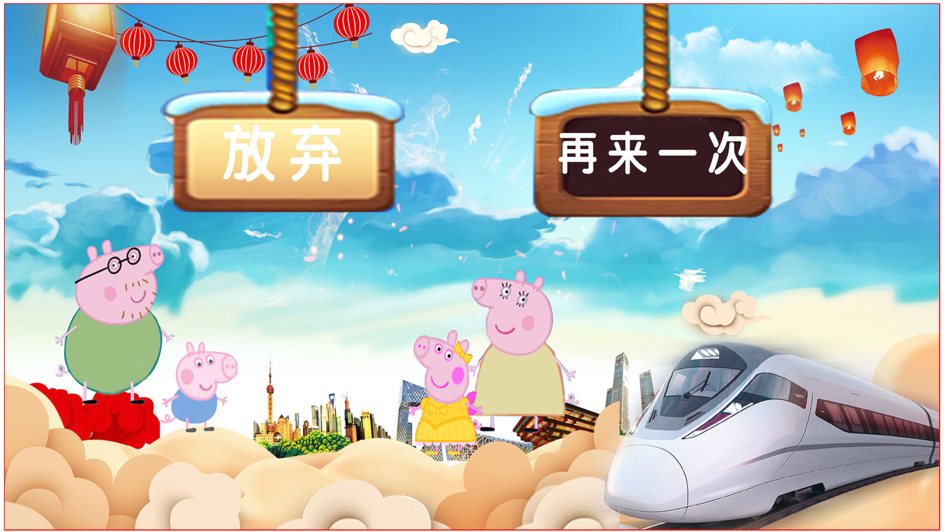

失败效果图